# 4M: Antisemitisme og den historiske baggrund for Israel-Palæstina konflikten

**Modulets formål:**

* Undersøgelse: antisemitisme (individuel artikel)
* Overblik over den historiske baggrund for Israel-Palæstina konflikten (frem til Israels oprettelse i 1948)

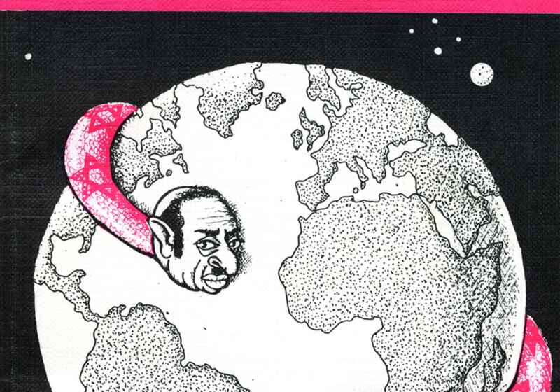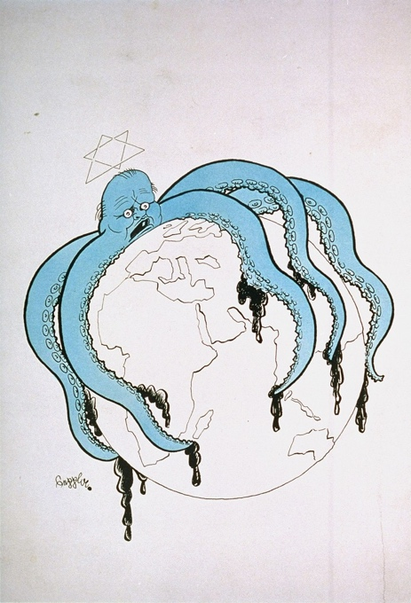

|  |
| --- |
| **Modulplan:**   1. **Undersøgelse: antisemitisme (individuel artikel)** 2. **Den historiske baggrund for Israel-Palæstina konflikten (frem til 1948)** |

# 1. Undersøgelse: antisemitisme (individuel artikel)

I skal individuelt skrive en informerende artikel (ca. 1,0 side +/-) om begrebet ’antisemitisme’, hvor I kommer ind på begrebets betydning og inddrager eksempler på, hvordan antisemitismen er kommet til udtryk på forskellige tidspunkter i verdenshistorien.

Brug denne side som udgangspunkt: <https://folkedrab.dk/temaer/holocaust-benaegtelse/hvad-er-holocaust-benaegtelse/hvad-er-antisemitisme> (dvs. din artikel kan tage udgangspunkt i artiklens hovedpointer plus inddragelsen af selvfunden materiale og nedenstående to kilder).

Inddrag flg. to kilder i din artikel:

1. Uddrag fra skriftet: ”The Victory of Judaism over Germanism”, Wilhelm Marr, 1879 (eng.)

*“This is not the power of the Jewish religious faith. The Jew has no real religion, he has a business contract with Jehovah and pays his god with statutes and formulations and in return is charged with the pleasant task of exterminating all that is not Jewish. It is the powerful expression of a conscious, characteristic realism which we must admit exists in Judaism and which we encounter in its pathos and its satire. As far as the actual modalities of business and trade are concerned, we Germans hardly differ any more from the Jews; what we don’t have is the drive of the Semitic people. On account of our tribal organization we shall never be able to acquire such a drive and because cultural development knows no pause, our outlook is none other than a time when we Germans will live as slaves under the legal and political feudalism of Judaism.”*

1. Plakat, reklame for udstillingen ‘Den evige jøde’, München, Tyskland, 1938 (anvend til billedet udvalgte dele af pkt. 11 ’Billedanalyse’ på s. 13 i ’Google Docs’: <https://docs.google.com/document/d/13S-VlPilGVJiSZF-KCbz1mYpwlZA5gAXKhOBcSzyIZ8/edit>

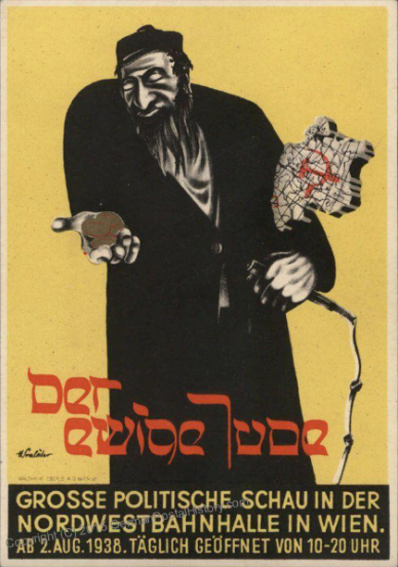

# 2. Overblik over historisk baggrund for Israel

I skal nu individuelt læse s. 1-12 i kap. 1 fra e-bogen ”Israel-Palæstina – Historie – samfund – religion” (skimlæs til og med afsnittet ’Israels oprettelse 1948’). På baggrund heraf skal du lave en flowchart, der har fokus på at tydeliggøre årsager og sammenhænge (= ’x’ skete og så skete ’y’). En flowchart er med andre or et hjælpemiddel, da en (god) flowchart visualiserer komplekse processer eller udviklingslinjer via et diagram – se eksempler nedenfor:

Denne viser en uddybende flowchart over den kolde krig 1957-1972:

Denne viser en mere simpel og tom flowchart:

Endnu en tom, men mere udbygget flowchart:

Der er flere forskellige gratis programmer hertil, fx Lucid: <https://www.lucidchart.com/pages/> (man skal dog oprette en konto for at få adgang). Søg fx på ’flowchart template’. En flowchart kan såmænd også ”bare” laves i et word-dokument, hvis man ikke er til flotte digitale præsentationer.

Kort sagt: lav en flowchart, der viser årsager og ssammenhænge ift. den historiske baggrund for Israel-Palæstina konflikten frem til 1948.